藥物濫用Q&A

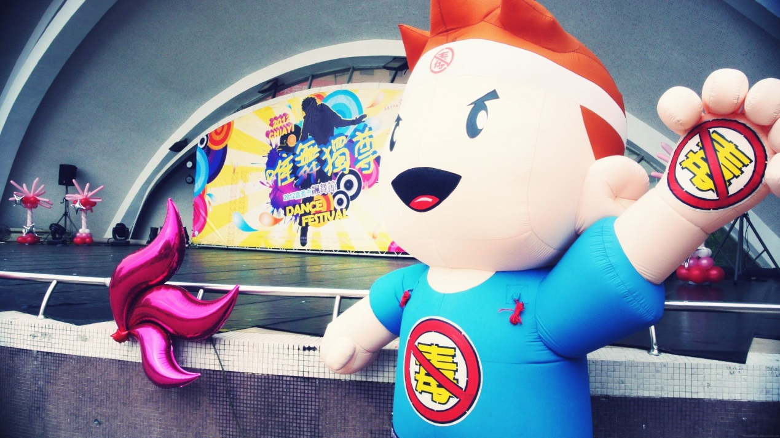
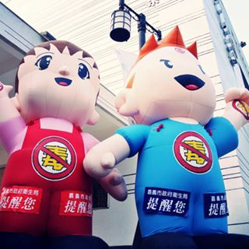
藥物濫用問答Q&A
1、何謂毒品？
指具有成癮性、濫用性及對社會危害性之麻醉藥品與其製品及影響精神物質與其製品。

2、我們應該如何看待毒癮者？
我國自民國八十七年通過「毒品危害防制條例」後，對於非法使用毒品之成癮者處置，由早先的單純視為犯法予以懲處警示外，更增添強制其接受藥癮戒治的戒毒處置，正式視藥物濫用成癮的吸毒犯為兼具「病人」與「犯人」雙重身份的「病患」，予以「有條件除刑而不除罪」，並採取「治療勝於處罰」、「醫療先於司法」的措施，與過去視吸毒者為純「罪犯」的觀點有很大的突破。

3、常見的毒品有哪些?
近來新興毒品常偽裝成即溶奶茶、咖啡包、罐裝飲料、討喜的糖果、巧克力或餅乾等，吸引年輕朋友使用，也因外觀不易辨識，易使民眾誤食。
法定毒品分為4級，常見的有：
（1）第一級：海洛因、嗎啡、鴉片、古柯鹼。
（2）第二級：大麻、安非他命、搖頭丸。
（3）第三級：K他命、FM2。
（4）第四級：Diazepam(煩寧)、Alprazolam(蝴蝶片)、5-MeO-DIPT(火狐狸)。

4、目前使用第3、4級毒品有罪嗎？
以往販賣第3、4級毒品才有罪，吸食無罪，但自98年11月20日施行毒品危害防制新修正條例後，現在吸食3、4級毒品也有罰則，只要無正當理由持有或施用第三級毒品（例如K他命、FM2、一粒眠）、第四級毒品（例如：安定、蝴蝶片）毒品者，將被處1萬元以上5萬元以下罰鍰，並應限期令其接受四小時以上八小時以下的毒品危害講習。

5、若有毒癮問題被警方查獲前，主動尋求戒治單位協助，是否可免刑？
配合藥癮治療體系之實施，增訂施用毒品者於犯罪未發覺前，自動向合法醫療機構請求治療者，免送司法單位之較寬處遇規定。

6、若有藥癮或後續延伸的經濟及就業問題，應該尋求何種單位的協助？
政府目前提供24小時免付費電話0800-770-885(請請您，幫幫我)戒毒成功專線，嘉義市政府衛生局1樓亦設有嘉義市毒品危害防制中心，幫助毒癮者及其家屬，戒毒、就業及經濟扶助服務，歡迎多加利用。

7、毒品的毒性有輕重的差別嗎？
所有毒品都會傷害使用者身心健康，都有潛藏的致命性，並因每個人的身體狀況有異。

8、使用毒品的人會有那些行為呢？
情緒上：多話、躁動不安、沮喪、好辯。
身體上：思睡、食慾不振、目光呆滯、步履不穩。
感觀上：視幻、聽幻、無方向感。
行為上：多疑、誇大、好鬥、無理性行為、缺乏動機。

9、毒品使用者的外觀有那些特徵呢？
(1)吸食安非他命者:失眠、亢奮、食慾差、體重減輕；猜忌多疑、有藥品異味及發現吸食瓶罐、鋁箔紙。
(2)吸食強力膠者:有如酒醉之動作；身上或房內有溶劑味；發現強力膠空罐、裝有強力膠之塑膠袋或指甲油等空瓶。
(3)吸食嗎啡或海洛者:大量之金錢花費；有靜脈注射痕跡；瞳孔小如針尖，焦慮、打呵欠、流鼻水、流 眼淚、噁心、嘔吐等戒斷現象。

10、現在吸毒，在法律上的處理，跟以前有什麼不一樣？
以前抓到吸毒者，都是用「判刑」的方式處理，但現在吸毒被抓到，分三種「觀察勒戒」、「強制戒治」及「判刑」三種方式處理。

11、為什麼吸毒者被抓到，要分「觀察勒戒」、「強制戒治」及「判刑」三種方式處理？
自從「毒品危害防治條例」實施以後，視吸毒者為「病犯」而不是「犯人」，吸毒是成癮性行為，所以必須先透過醫學的評定、診斷與治療，解決身心上成癮的問題，犯罪問題才能一併解決。「觀察勒戒」與「強制戒治」是前置醫療行為，「判刑」則是在醫療行為難以奏效，以隔離作 為最終的手段。

12、什麼情形會被「觀察勒戒」、「強制戒治」或「判刑」？
「第一次」吸毒被抓到，可能被送到「觀察勒戒」、「強制戒治」，但是還不會被「判刑」。
「第二次」吸毒被抓到，可能被送「觀察勒戒」、「強制戒治」外，還可能被「判刑」。
「第三次」以上毒被抓到，就不會再經過「觀察勒戒」、「強制戒治」的程序，而是一定會被「判刑」。

13、「觀察勒戒」、「強制戒治」及「判刑」的期間各有多久？是在什麼地方執行？
「觀察勒戒」的期間是1-2個月，目前成年犯(18歲以上)是在各地區看守所附設勒戒 處所，少年犯(18歲以下)是在各地區少年觀護所附設勒戒處所中執行。
「強制戒治」的期間是11個月到1年，目前成年犯(18歲以上)是在各地區監獄執行，少年犯(18歲以下)是在各地區少年輔育院中附設戒治處所中執行。
「判刑」則是依「毒品危害防治條例」相關罰則處理。

14、「自首」與「自動請求治療」有什麼不一樣？算不算有一次紀錄？
所謂的「自首」是吸毒者在吸毒沒檢警發現以前，自動向警察或檢察官說明自己吸毒的事實，並願意接受處罰，一樣算有一次紀錄，一樣會被送進「觀察勒戒」、「強制戒治」，不同的是，可以以保護管束代替強制戒治。而所謂的「自動請求治療」是吸毒者在吸毒沒警調等司法單位發現以前，自動向衛生署指定的醫療機構請求治療，並未經過警調等司法單位處理，所以不算有一次紀錄，故並不會被送去「觀察勒戒」、「強制戒治」。但在治療過程中若被司法單位查到有吸毒的情形，就算有一次紀錄，但不同的是還不會被送進「觀察勒戒」或「強制戒治」。

15、假釋出獄人在保護管束期間吸毒被送觀察勒戒或強制戒治，假釋會不會被撤銷？
會！假釋被撤銷的法律依據有兩種：第一種是假釋中故意犯罪、第二種是假釋出獄人在保護管束期間未保持善良品行性，而吸毒被送觀察勒戒或強制戒治是屬於後者情形，假釋一樣會被撤銷。

16、若吸毒案件結束以後，警察通知採驗尿液，可不可以不去？
不行！因為「毒品危害防治條例」特別規定：在結案兩年內警察機關仍可以通之24 小時內到場採驗尿液，無正當理由不到或到場拒絕採驗者，可報請檢察官或少年法庭許可，強制採驗。

17、接受偵訊時是否可請律師到場陪同？
可以！依據刑事訴訟法第95條，接受偵訊時，請律師陪同你一起接受訊問，是法律賦予您的基本權利！決定委任律師後，在律師到場前偵查人員不可對您訊問，但最多只等律師4小時。

18、如果偵查人員偵訊時，面對偵查人員訊問應如何回應？
偵查人員訊問時，您無須違背自己意思陳述，可以選擇沉默不回答(緘默權)。同時您可以請求偵查人員調查對自己有利的證據。

19、接受偵訊時，是否有權向偵查人員詢問所犯罪名？
依據刑事訴訟法第95條，偵查人員應告知您所犯的罪名為何。如果偵查人員認為有變更罪名的必要，應該再次告知。

20、偵查人員是否可以在夜間對您進行偵訊？
原則上是不可以！但有例外之情形。

21、什麼情形之下偵查人員可進行夜間偵訊？
依據刑事訴訟法第100條-3規定以下4種狀況偵查人員可進行夜間偵訊：
(1)您明示同意警員進行夜間詢問。
(2)夜間被拘提或逮捕到場，警員要確認您的身分。
(3)檢察官或法官允許警員進行夜間詢問。
(4)有其他急迫情形時(例：認定串供、湮滅證據等)。

22、偵訊完畢，是否有權閱覽筆錄？若有不符合之情形，是否可要求修改？
可以！偵訊完畢後您可以閱覽筆錄及要求修改，確認筆錄內容和自己的意思無誤後再簽名。

